Junior ESSEC – Conseil national DU NUMÉRIQUE
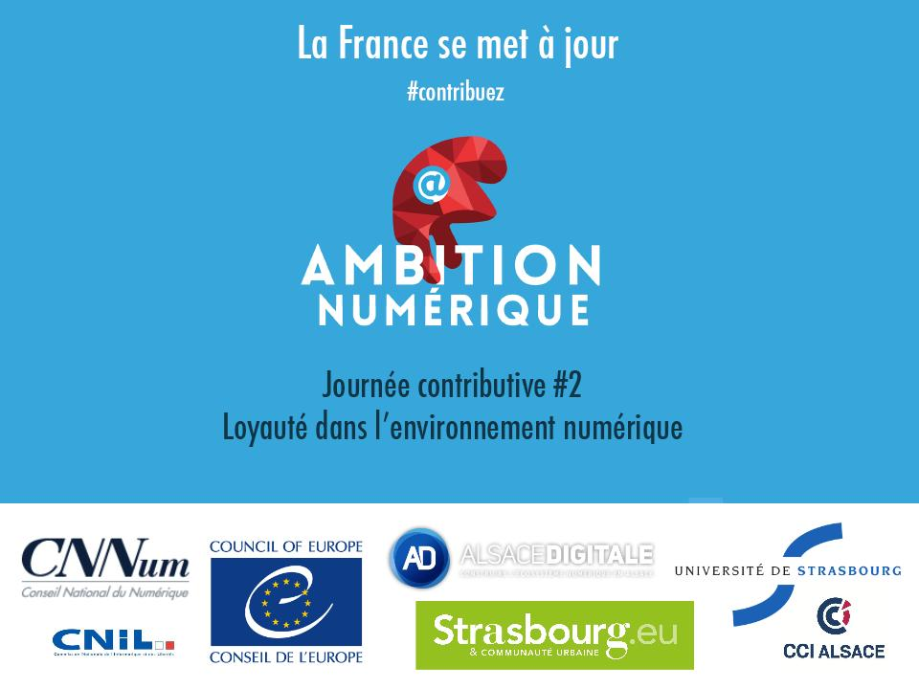
CONCERTATION NATIONALE SUR LE NUMÉRIQUE 2ème journée
Compte-rendu de l’atelier 7 : Données, traces et algorithmes
Thème de la journée de consultation : Loyauté dans l’environnement numérique
Junior ESSEC
09/01/2015

Compte-rendu de l’atelier contributif 7 animé par Daniel KAPLAN, membre du Conseil National du Numérique ainsi que par Geoffrey DELCROIX, de la CNIL et Hugo MEUNIER, rapporteur pour le Secrétariat général du Conseil National du Numérique.
Introduction et appropriation de l’atelier contributif

Remarques préalables sur la tenue de l’atelier

Les débats ont principalement concerné les questions relatives aux Conditions Générales d’Utilisation (CGU) et aux algorithmes. Les problématiques abordées ont été fidèles à celles proposées en conférence plénière, s’intéressant à l’équilibre à trouver entre sécurité des données et liberté des individus.

Introduction, rappel des objectifs et présentation des participants

Cet atelier contributif est animé par Daniel KAPLAN, membre du Conseil National du Numérique avec le concours de Geoffrey DELCROIX, de la CNIL, et d’’Hugo MEUNIER, rapporteur pour le Secrétariat général du Conseil National du Numérique.
Participent également à l’atelier :
Prénom | Nom | Profil
Benoit | TABAKA | Senior Policy Manager chez GOOGLE
Anton’Maria | BATTESTI | Public Policy Manager chez FACEBOOK
Hanaé | BISQUERT | Juriste chez l’Union des annonceurs
Emilie | SIRVENT-HIEN | Chef de Projet chez b-com
Charlotte | BAYLAC | Chargée de mission affaires publiques chez SYNTEC Numérique
Caroline | SCHEIDT | Chargée de projet IT chez Alsace Innovation
Lan Anh | VU HON | Responsable marketing chez 55
Dany | COHEN | Professeur de droit à l’I.E.P. de Paris
Damien | SENGER | Webdesigner chez HIWELO
Eric | DESCOURS | Expert normes et solutions chez TESSI
Camille | VAZIAGA | Déléguée générale chez Renaissance Numérique

Rappel des enjeux de l’atelier et de la consultation

Suite à une consultation nationale effectuée sur Internet, quatre problèmes et cinq solutions ont été dégagés sur le thème du présent atelier.

L’atelier qui s’est tenu le vendredi 9 janvier 2015 au siège du Conseil de l’Europe, à Strasbourg, avait pour objet de se focaliser sur les solutions en tentant de rechercher des moyens effectifs de les mettre en place.

Rappel des principaux défis et des solutions soulevés lors de la consultation en ligne

Daniel KAPLAN (Membre du Conseil national du Numérique), chargé de l’animation de l’atelier, introduit les débats en précisant la nécessité de choisir dans un premier temps deux objets de discussion.

Deux sources seront utilisées pour choisir ces objets de discussion : les points abordés par la concertation en ligne qui a eu lieu en amont et les idées neuves proposées par les participants.

Trois points ont été retenus parmi les contributions en ligne :

- Clarté des CGU (Conditions Générales d’Utilisation) et parcours des données,
- Instauration d’une class action sur les données personnelles,
- Portabilité des données, c’est-à-dire la possibilité de conserver et de transférer des données personnelles d’un prestataire à un autre.

La question de la portabilité, qui consiste par exemple à pouvoir transférer ses données de Facebook à LinkedIn, est la première à être écartée, dans la mesure où elle demeure peu claire d’un point de vue juridique. « Pour qui ? Pour quoi ? » demande Dany COHEN (Professeur de droit à l’I.E.P. de Paris).

Le thème d’une class action est lui-aussi mis de côté, car elle existe déjà en France et qu’elle implique le concept de « consommateur » qui reste juridiquement limité. « Attendons de voir la class action telle qu’elle existe » propose Benoit TABAKA (Senior Policy Manager chez GOOGLE).

Après une distinction suggérée par Lan Anh VU HONG (Responsable marketing chez 55), entre données renseignées par un individu (données déclaratives) et données générées par un algorithme (données créatives), la clarification des CGU suscite le consensus auprès des participants.

La clarté des CGU est retenue comme premier objet de discussion, il s’agit désormais d’en désigner un deuxième.

Il reste à discuter de deux idées :

- Autodétermination informationnelle, c’est-à-dire la possibilité pour les individus d’utiliser les données récoltées à leur sujet sur le net,
- Transparence des algorithmes.

Concernant l’autodétermination informationnelle, Daniel KAPLAN pose pour question fondamentale : « Y a-t-il matière à étudier le fait que les données personnelles peuvent être au service d’un mieux vivre des individus ? »

Il s’agit de pouvoir analyser à son propre compte les données récoltées à notre sujet par les entreprises. L’exemple donné est celui des tickets de caisse dont on pourrait se servir « en les comparant avec des bases de données pour déterminer la liste de course idéale ». L’enjeu est donc de passer d’une connaissance de l’utilisation des données personnelles par les entreprises à l’utilisation par les individus de leurs propres données.

Anton’Maria BATTESTI (Public Policy Manager chez FACEBOOK) oppose une première objection en soutenant qu’il est absurde de proposer à des individus des données brutes qu’ils seront incapables d’analyser eux-mêmes et donne un exemple : « si on lui donnait accès à des données brutes météorologiques, l’utilisateur serait toujours incapable de déterminer la météo car seuls des experts en la matière seraient en mesure de traiter de telles informations ».

Daniel KAPLAN écarte donc l’autodétermination informationnelle comme objet de discussion.

A propos des algorithmes, Benoit TABAKA (Senior Policy Manager chez GOOGLE) interroge Geoffrey DELCROIX sur la façon dont la CNIL contrôle actuellement le traitement automatisé des données. Le pouvoir de contrôle de la CNIL passe par un « déplacement physique et un accès direct aux serveurs ».

Le débat se porte rapidement sur la transparence de ces algorithmes et Geoffrey DELCROIX rappelle l’existence de l’article 10 de la loi Informatiques et Libertés qui traite du traitement automatisé des données. L’enjeu ici est de trouver un « équilibre entre le respect du secret professionnel relatif aux entreprises qui utilisent les algorithmes et la protection des individus par rapport à d’éventuelles discriminations que peuvent générer l’usage des algorithmes ».

La transparence des algorithmes est retenue comme second objet de discussion. Daniel Kaplan invite les participants à prendre 5 minutes pour formuler par écrit des propositions, très concrètes, relatives aux deux objets préalablement déterminés.

1ère solution débattue

Problématique abordée :

- Qu’est-ce qu’il y a matière à faire aujourd’hui avec les CGU ?

Échanges des participants sur la question

Les différents intervenants ont tous mis en avant l’importance du thème de la clarification des Conditions Générales d’Utilisation (CGU). Il s'agit avant tout de « les rendre visibles », pour un participant, Daniel COHEN.

Pour cela, des participants évoquent la création d’une règle « imposant le téléchargement ou l’envoi par mail automatique des CGU » auxquelles l’internaute vient de contracter sur son ordinateur. L’affichage des CGU à l’écran devrait également être rendu obligatoire avant la rédaction des conclusions du contrat. Un autre intervenant suggère également de rendre cet affichage « obligatoire en langue française et d’en limiter le nombre de caractères ». Un modèle type de CGU pourrait également être fourni par la CNIL pour le e-commerce.

Les intervenants de l’atelier s’accordent également sur le besoin d’informer en amont le consommateur via des actions pédagogiques, des « campagnes d’information à grande échelle ». Il est également proposé la « mise en place d’une plateforme de l’Etat vulgarisant certains éléments du langage juridique des CGU afin d’en améliorer la compréhension ».

D’autres actions sont également proposées :

- Obliger les acteurs de l’Internet à fournir des informations sur la traçabilité, c’est-à-dire fournir aux « usagers/clients » les usages effectifs de leurs données,
- Décomposer le processus d’acception des CGU en plusieurs sous-questions,
- Laisser à l’internaute la possibilité de négocier les CGU,
- Mettre au point des outils sémantiques permettant d’ « identifier automatiquement les clauses qui intéressent l’internaute (confidentialité, localisation géographique, etc.) »,
- Standardiser et labelliser des CGU avec la mise à disposition de clauses types simples à utiliser.

2nde solution débattue

Problématique abordée :

- Comment assurer la transparence du traitement automatisé des données par les algorithmes ?

Échanges des participants sur la question

Les différents intervenants ont tous mis en avant l’importance du thème de la transparence des algorithmes.

Certains proposent de faire une distinction claire entre ce qui entre et ce qui sort de l’algorithme. Fort de cette distinction, on pourrait « refuser de prendre en compte dans l’input les données à caractère social ou ethnique, et au niveau de l’output pas de politique de prix différenciée ».

Un intervenant estime qu’il faudrait « plutôt mettre en application les droits existants plutôt que d’instaurer des contrôles a priori difficilement réalisables ».

De nombreuses autres solutions concrètes sont formulées par les participants sans que ne soit nécessairement respecté un fil conducteur :

- Déclarer à la CNIL les algorithmes utilisés,
- Imposer le recours à l’open source pour tous les systèmes d’information y compris ceux de l’Etat,
- Afficher sur l’écran, à la fin de chaque session de navigation sur un site, toutes les données qui auront été recueillies sur l’internaute. Certains participants pointent néanmoins la difficile application d’une telle mesure,
- Assurer la traçabilité des données utilisées par les algorithmes,
- Mettre en image du parcours des données et identifier des points de décision lors de l’utilisation de l’algorithme.

Remerciements.
Invitation à continuer à contribuer sur le site.

